Hermes Aufgaben Planung Test IPA

Scenario: Individualanwendung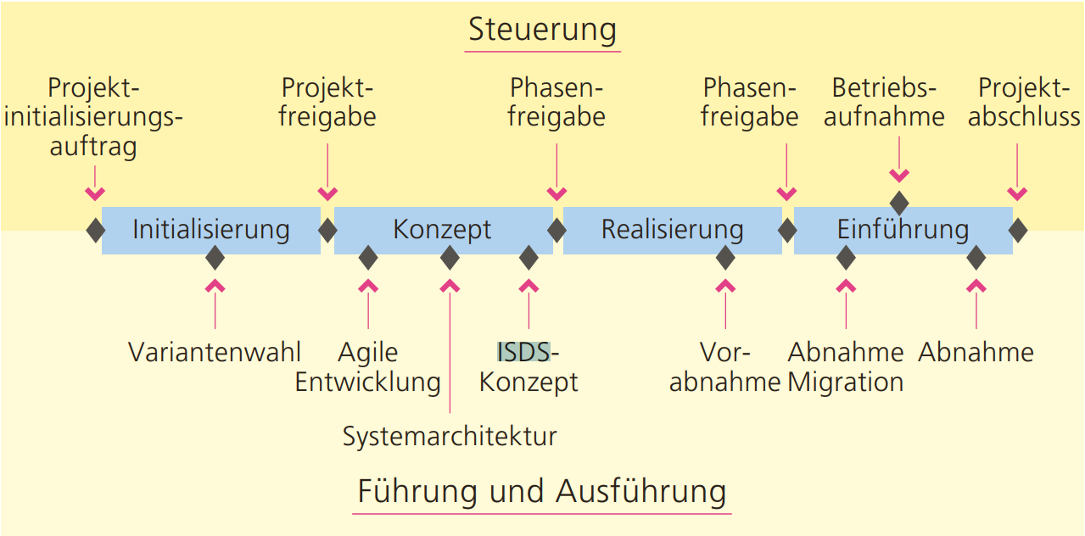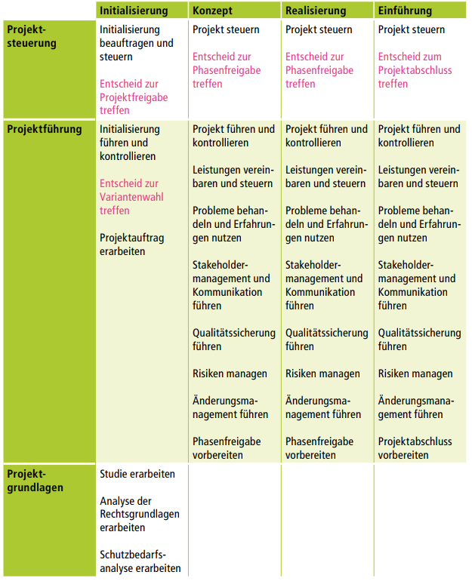

Initialisierung

Projekt Steuerung

Projektfreigabe durch Herr Mosimann.

Projektführung

Erarbeitung Projektauftrag

**Mandelbrot Zoomer RichClient  
Ausgangslage**Ich benötige ein Tool, mit dem ich die Mandelbrot menge untersuchen kann. Es soll in die Menge zoomen und diese Momente in einem PNG oder Ausdruck festhalten können.

**Detaillierte Aufgabestellung**Die Anwendung soll ein ansprechendes GUI aufweisen. In diesem hat der User eine eingefärbte Ansicht der Mandel Brot Menge. Der Zoom respektive das Entzoomen soll per links/rechtsklick auf die Anzeige möglich sein. Per klick auf das Mausrad kann man auf einen beliebigen Punkt automatisch in einer bestimmbaren Geschwindigkeit beginnen herein zu Zoomen.

Unter dieser Ansicht befinden sich die Steuerelemente:

* Ein Eingabe Feld zur Anpassung der farblichen Verschiebung der Palette zur Einfärbung
* Ein Schieberegler für die automatische Zoomgeschwindigkeit
* Ein Button zur Speicherung eines gewissen Standorts im Mandelbrot
* Ein Button zum Laden eines gewissen Standorts im Mandelbrot
* Ein Button zur Speicherung als Bild
* Ein Button um die Ansicht auszudrucken

**Mittel und Methoden**• .NET C#, C++  
• Projektmethodik Hermes  
**Vorkennnisse**• C# RichClient Bugfixing, Entwicklung  
• WinForms  
•ein wenig WPF  
**Vorarbeiten**Entwicklungsumgebung Updaten und neue Komponenten installieren. Git Repository erstellen. Mich in C++ einlesen um mich vorzubereiten.  
**Neue Lerninhalte**Ich versuche rechnen mit einer Grafikkarte zu beschleunigen. Dafür muss ich auf C++ zurückgreiffen. Mit C++ habe Ich nicht viel Erfahrungen gesammelt und kann hier einiges hinzulernen. **Arbeiten in den letzten 6 Monaten**Anpassung/Erweiterung/Erstellung von bestehenden Anwendungen mit php7, MySQL, Vue in der Schule. Programmieren und Anpassen von .NET Anwendungen auf dem .NET Framework und wenig mit .NET Core.

Projektgrundlagen

Klärung/Beschaffung Vorwissen

Optimale Technologie für den Workload definieren

Konzept

Realisierung

Einführung